Волновая теория Эллиота.

Ральф Н. Эллиотт (Ralph Nelson Elliott), используя данные фондового рынка, открыл, что хаотичное движение цен на самом деле подчиняется определенным закономерностям и постоянно повторяет одну и ту же траекторию, один и тот же структурированный рисунок. На основе этого открытия он разработал волновую теорию рыночного анализа, названную его именем.
Эллиотт выделил несколько типовых моделей движения цен или "волн", которые снова и снова повторяются по форме в хаосе рыночной стихии. Он систематизировал и упорядочил свои наблюдения, дал названия этим моделям и проиллюстрировал их. Так появился закон, который носит его имя - "Закон волн Эллиотта".
Некоторые авторы полагают, что Закон волн Эллиотта - это «каталог моделей изменения цен, набор эмпирически выведенных правил и указаний для объяснения поведения рынка». Он дает возможность глубоко анализировать состояние рынка и, что самое главное, позволяет во многих случаях предвосхищать его дальнейшее движение.
В настоящее время Закон волн Эллиотта широко применяется трейдерами в повседневной работе.
Мы не ставим перед собой задачи подробно, во всех деталях описать Закон волн. И, если честно, - не считаем все эти детали важными для практической работы в реальном рынке (хорошо, что продвинутые не слышат). Но основные фундаментальные понятия этого закона, которые реально помогут в объективном анализе рынка, постараемся осветить. Тех же, кто хочет более подробно познакомиться с теорией Эллиотта, отсылаем к странице Литература.

Важнейшие принципы.

Развитие рыночных цен, в конечном счете, принимает фигуру, состоящую из пяти волн (рис 1). Три из них, помеченные цифрами 1, 3 и 5 совершают направленное движение. Они разделяются двумя откатами - волнами противоположного направления, которые помечены цифрами 2 и 4, как показано на рис.1.
Откаты также являются неотъемлемой частью общего направленного движения.

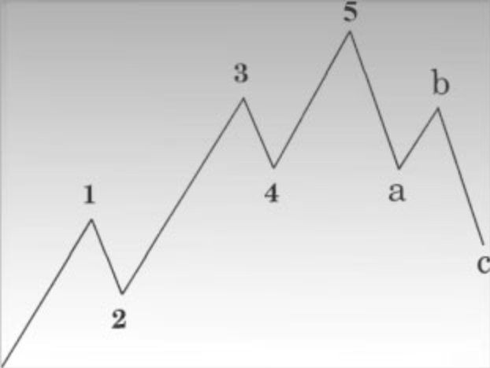

Рис 1

Пятиволновая модель является базисной моделью движения рынка.
Рынок всегда находится в рамках базовой пятиволновой модели.

Волны 1, 3 и 5 называются "импульсными волнами".
Волны 2 и 4 - "коррекционные волны".
Волна 2 "корректирует" волну 1, а волна 4 "корректирует" волну 3.
Последовательность волн от 1 до 5 "корректируется" последовательностью a-b-c.
Таким образом, полный цикл состоит из 8 волн.

Существуют 3 правила, считающиеся "нерушимыми":

1) Волна 2 никогда не возвращается дальше начальной точки волны 1.
Если импульсные волны устремлены вверх, то волна 2 не может опуститься ниже
начальной точки волны 1 (см. рис. 2). Если импульсная последовательность идет вниз, то
волна 2 не может подняться выше пика, с которого началось развитие волны 1.

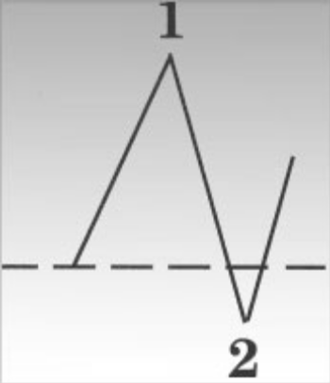

Рис.2. Вторая волна не может опуститься ниже основания первой волны.

2) Волна 3 почти всегда является самой длинной, и никогда не бывает самой короткой (рис.3).

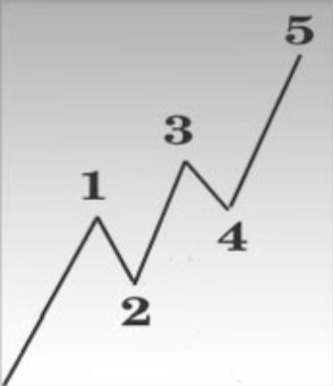

Рис.3. Третья волна не может быть самой короткой.

3) На восходящем тренде волна 4 не может опуститься ниже пика волны 1 (рис. 4).
На нисходящем тренде волна 4 не может подняться выше дна волны 1.

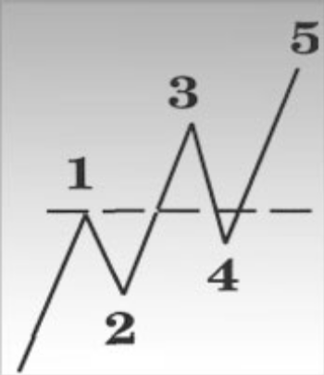

Рис.4. Четвертая волна не может опуститься ниже пика первой волны.

На рисунках 2, 3 и 4 показаны ситуации, которые, с точки зрения теории волн Эллиотта, являются невозможными.

Вслед за первым полным циклом, состоящим их 8 волн (5 движущих и 3 корректирующих) следует второй полный цикл, а за ним по Эллиотту – третий. Затем начинается корректирующее движение и т.д.
Кроме того, существуют еще другие виды волн, подробно описанные Эллиоттом , а именно:

- зигзаги
- плоскости
- треугольники
- двойные тройки и тройные тройки (комбинированные структуры).

Словом, черт ногу сломит.

На самом деле, для того, чтобы практически использовать некоторые познания в области теории Эллиотта, достаточно иметь представление о пятиволновой базисной модели рынка. Она, действительно, может помочь в анализе рынка и принятии конкретных решений по открытию длинных или коротких сделок. Как это сделать?
Для того чтобы это сделать, необходимы не только знания, но и некоторый практический опыт, которые помогут разглядеть зарождение нового тренда. Если предположить, что тренд начинается с первой волны, то весьма желательно дождаться завершения ее коррекции на 2-ой корректирующей волне.
Проще говоря, необходимо дождаться завершения 2-ой корректирующей волны. Как только откат завершается, следует входить в рынок. Это позволит «оседлать», как правило, самую длинную 3-ю волну. Если это удается, то ваш счет может значительно пополниться.
Еще раз повторим, что это не просто и требует определенных знаний и навыков, но возможно. Подробно процесс подобного входа в рынок описан в разделе «Торговые стратегии».

Вот как это может выглядеть на реальном графике.

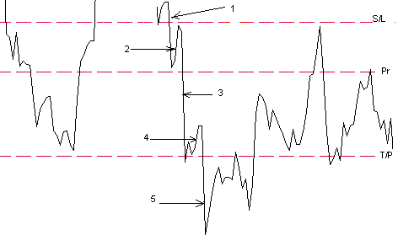

Рис.5. Базовая пятиволновая модель на графике пары EUR/USD/

На графике волны пронумерованы и указаны стрелками, а также показан один из возможных вариантов расстановки «стопов» (защитных приостановок).

